Melhor Envio
Com o Melhor Envio você cota simultaneamente com diversas transportadoras e gera etiqueta de envios com rastreio automático em uma plataforma gratuita. O sistema possui integrado os seguintes recursos:
- Cálculo de frete
- Geração de etiqueta
- Compra de etiqueta
- Impressão de etiquetas
- Cancelamento de etiquetas
- Rastreamento
- Listagem de transportadoras e agências
- Listagem de serviços
- Visualização do saldo

Obtendo o token Melhor Envio:
1) Acesse seu painel de cliente: https://www.melhorenvio.com.br/painel
2) No menu lateral esquerdo clique em Gerenciat Tokens
3) Clique em Novo Token
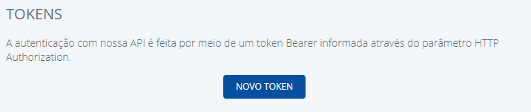
4) Forneça um nome, sugerimos Loja Mestre, selecione todas as opções e salve:
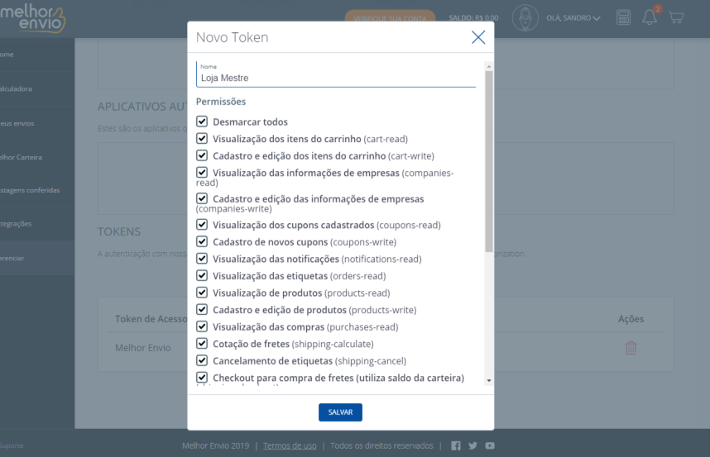
5) Copie todos os caracteres do token e cole em um bloco de notas. Guarde pois será necessário futuramente.
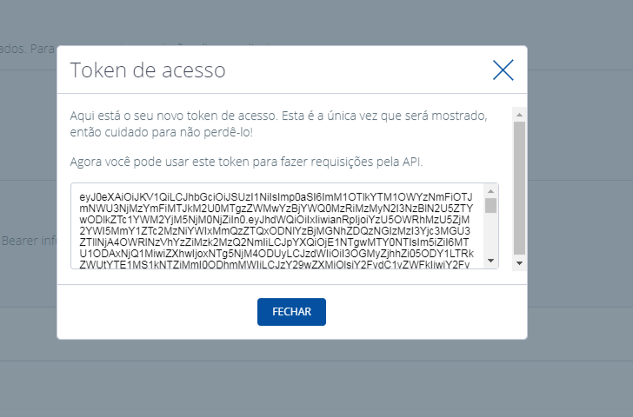

Para configurar as credenciais do Melhor Envio acesse:
Integrações > Mercado Envio
Informe o token, o ID da sua agência de coleta JadLog (se utilizar) e as informações de endereço de origem. Após salvo as transportadoras e os serviços serão apresentados na tela.

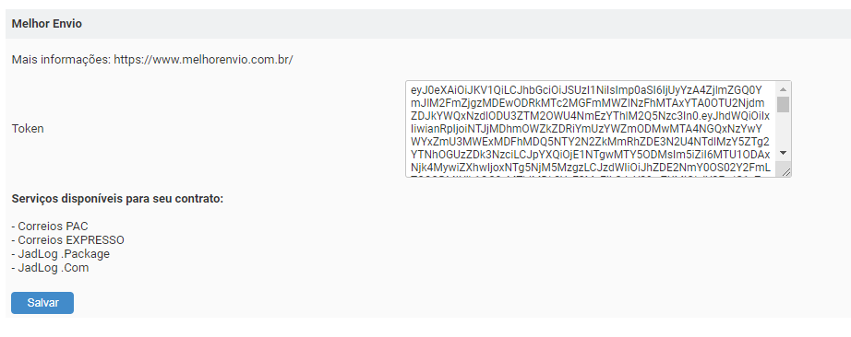

Para habilitar o Melhor Envio acesse:
Entregas > Configurar formas de entrega e habilite o Melhor Envio
Rotinas para geração de etiqueta:
Ao receber um pedido com a forma de entrega Melhor Envio escolhida pelo cliente será necessário:
1) Comprar a etiqueta
2) Gerar a etiqueta
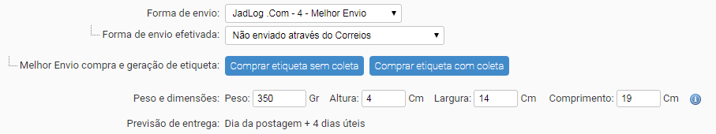

3) Após a comprar a etiqueta será liberado o botão Gerar a etiqueta. Após a etiqueta ser gerada a mesma deverá ser utilizada em até 7 dias.
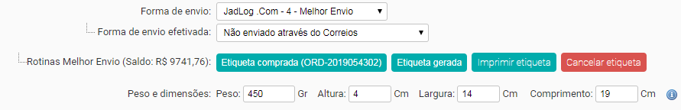
Cancelamento:
Enquanto o pedido não for postado a etiqueta poderá ser cancelada, clicando no botão cancelar etiqueta. A etiqueta será cancelada e o valor pago será devolvido na sua conta.
Impressão:
Imprima a etiqueta e cole na embalagem clicando no botão Imprimir Etiqueta.

